Innovative KAISER-Massivholzdose gewinnt BAKA Award 2025

Wegweisende Technologie für Nachhaltigkeit und Zukunftssicherheit im Bauwesen

KAISER, seit über 120 Jahren Synonym für Innovation und Qualität in der Elektro-Installationstechnik, wurde mit dem prestigeträchtigen BAKA Award – Preis für Produktinnovation 2025 ausgezeichnet. Die innovative Massivholzdose überzeugte die hochkarätige Jury durch herausragende Technologie und ein zukunftsweisendes, nachhaltiges Konzept.

Ein Meilenstein im Massivholzbau
Die Massivholzdose von KAISER ist eine revolutionäre Lösung, die speziell für die besonderen Anforderungen im Massivholzbau entwickelt wurde. Sie vereint höchste Standards in den Bereichen Brandschutz, Luftdichtheit, Schallschutz und Nachhaltigkeit. Mit ihrer durchdachten Konstruktion und dem Einsatz hochwertiger Materialien sorgt sie nicht nur für eine sichere und normgerechte Elektro-Installation, sondern auch für eine erhebliche Zeitersparnis bei der Montage – ideal für Baustellen und die serielle Fertigung in Fertigteilwerken.

Eine weitere besondere Innovation in der Produktfamilie ist die Brandschutz-Geräte-Verbindungsdose Massivholz PROTECT, die die Feuerwiderstandsdauer des Massivholzelements von F30-B bis F120-B ohne zusätzliche Kapselung bewahrt. Zudem bleiben die Schallschutzeigenschaften erhalten, was sie für moderne Fertighaus- und Modulhersteller universell einsetzbar macht.

Nachhaltigkeit trifft Effizienz
Die Massivholzdose spiegelt KAISERs Engagement wider, innovative Produkte zu entwickeln, die aktuellen Standards sowie den zukünftigen Anforderungen gerecht werden. Durch den Wegfall zusätzlicher Montageschritte und die universelle Einsetzbarkeit reduziert sie Kosten und optimiert Prozesse – ein entscheidender Vorteil für den modernen Holzbau.

Preisverleihung auf der BAU 2025 in München
Der BAKA Award wurde auf der BAU 2025 in München im Rahmen eines feierlichen Festakts verliehen, der zudem zwei bedeutende Jubiläen feierte: 55 Jahre BAKA und 10 Jahre BildungsOffensive 2050. Diese besondere Anerkennung unterstreicht die Innovationskraft und den nachhaltigen Beitrag von KAISER zur Weiterentwicklung des Bauwesens.

KAISER auf der BAU 2025: Halle A2, Stand 101
Besucherinnen und Besucher der Bau 2025 haben die Gelegenheit, die prämierte Massivholzdose am KAISER-Messestand (Halle A2, Stand 101) live zu erleben. Das KAISER-Team freut sich, die Innovationen des Unternehmens zu präsentieren und dankt der Jury und der BAKA herzlich für diese außergewöhnliche Auszeichnung. Mit dieser Auszeichnung festigt KAISER seine Rolle als führender Anbieter und Treiber technologischer Innovationen im Bauwesen – eine Erfolgsgeschichte, die Tradition, Qualität und Zukunftsorientierung vereint.

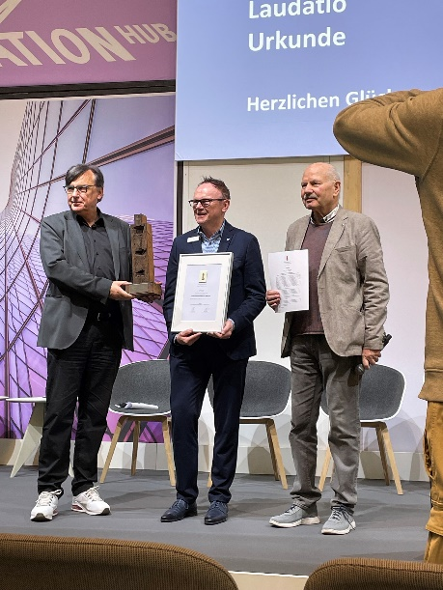
Bild 1: Den BAKA Preis für die Massivholzdose nahm Norbert Gornik (Mitte) – Leiter Marketing KAISER – mit Freude entgegen.
Rechts: Ulrich Zink (Vorstands-Vorsitzender des BAKA Bundesverband Altbauerneuerung e.V.)
Links: Prof. Dipl.-Ing. Georg Sahner (Mitglied im Vorstand der BAKA)

(Foto: KAISER GmbH & Co. KG)

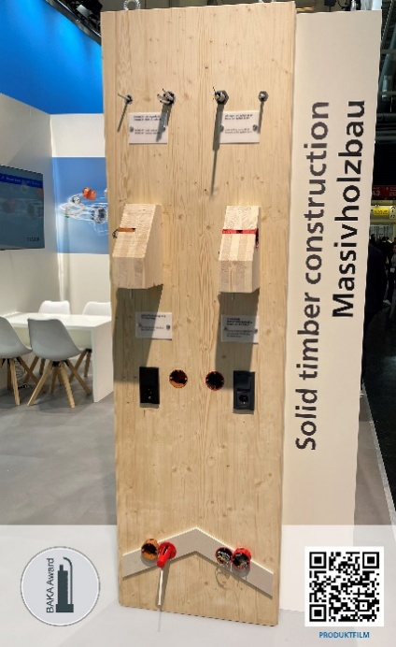
Bild 2: Die neue, mit dem BAKA Preis ausgezeichnete, Massivholzdose vom KAISER. Hier auf dem Messestand -BAU 2025.

(Foto: KAISER GmbH & Co. KG)

KAISER Elektroinstallations-Systeme
https://www.kaiser-elektro.de/de_DE/produkte/
https://www.kaiser-elektro.de/de_DE/loesungen

Bilder: | KAISER_BAKA_Award_2025_2000.jpg  KAISER_BAKA_Award_2025_2000_1.jpg | Zeichen: | 2.407
Dateiname: | 202501006_PM_KAISER_BAU_BAKA.docx | Datum: | 16.01.2025
Tags: | KAISER, BAU 2025, Elektro-Installation, Installationstechnik, Holzbau, Massivbau, modulares Bauen, serielles Bauen, Fertigbau, Brandschutz, Installationsdose, BAKA Award

Unternehmensprofil
Die KAISER GmbH & Co. KG am Hauptsitz Schalksmühle, im Sauerland, produziert und vertreibt Produkte und Systeme für die professionelle Elektro-Installation, Kabelverschraubungen sowie Lösungen für den professionellen Glasfaser-Breitbandausbau. Als innovativer Systemanbieter bietet das 1904 gegründete Familienunternehmen dem Elektrohandwerk und der Industrie praxisgerechten Lösungen auch für spezielle Bauanforderungen wie den Brand-, Schall- und Strahlenschutz, Bauen im Bestand und die Energieeffizienz. Das Unternehmen ist Teil der KAISER GROUP.

Unter dem Dach der KAISER GROUP sind vier starke Marken vereint. An vier europäischen Standorten werden Produkte und Systeme für die Elektro-Installation produziert und international vertrieben. Zusammen mit den Tochtergesellschaften AGRO AG in der Schweiz, ATTEMA B.V. in den Niederlanden sowie HELIA – PLASTIC COLOR NV in Belgien ist die KAISER GROUP europaweit aktiv. Architekten und Fachplaner, Handwerk, Industrie und Handel können auf hochwertige Lösungen vertrauen, mit denen sich auch anspruchsvollste Projekte sicher meistern lassen. Dafür steht die KAISER GROUP mit ihren vier Starken Marken KAISER, AGRO, ATTEMA und HELIA.

Weitere Informationen:  KAISER GmbH & Co. KG  Ramsloh 4  58579 Schalksmühle  Tel.: +49(0)23 55 / 8 09-0  E-Mail: pr@kaiser-elektro.de  Internet: www.kaiser-elektro.de | gii die Presse-Agentur GmbH  Christburger Str. 41  10405 Berlin  Tel.: +49(0)30 / 53 89 65-0  Fax: +49(0)30 / 53 89 65-29  E-Mail: info@gii.de  Internet: www.gii.de

